№ п/п | Наименование товара | Ед. изм. | Кол-во | Технические, функциональные характеристики
 |  |  |  | Показатель (наименование комплектующего, технического параметра и т.п.) | Описание, значение
 | Карусель  КАР-02  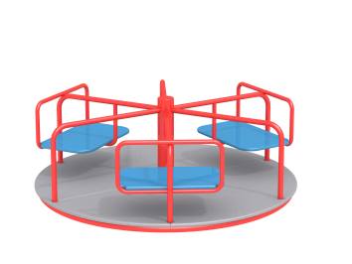 | Шт. | 1
 |  |  |  | Высота (мм) | 700
 |  |  |  | Длина (мм) | 1600
 |  |  |  | Ширина (мм) | 1600
 |  |  |  | Применяемые материалы
 |  |  |  | Пол | должен быть выполнен из ламинированной, противоскользящей, влагостойкой фанеры толщиной не менее 18 мм.
 |  |  |  | Конструктивные особенности | Карусель состоит из:  - металлического (профильной трубы 50х25 мм), вращающегося на валу с 2 подшипниками. На каркасе карусели поручни в количестве 6 шт из металлической трубы сечением 32мм толщиной стенки 2,3мм, и центральной трубы сечением 70 мм и толщиной стенки не менее 5 мм.  - шести сидячих мест (из деревянных брусков);  - полы выполнены из ламинированной противоскользящей фанеры толщиной 18мм  Все фанерные элементы скругленные кромки. радиус 20мм
 |  |  |  | Заглушки | пластиковые, разных цветов, на места резьбовых соединений.
 |  |  |  | Материалы | Детали из фанеры имеют полиакрилатное покрытие, специально предназначенно для применения на детских площадках, стойкой к сложным погодным условиям, истиранию, устойчивой к воздействию ультрафиолета и влаги. Металл окрашенный порошковой краской

